**КГУ «Куропаткинская средняя школа»**

**Информация по анти коррупции**

29 октября 2018 года прошла акция по антикоррупции.

Лидерами детской организации «Жулдыз» была проведена акция с населением, организациями, магазинами и акиматом села Куропаткино, где были розданы листовки и проведена беседа.

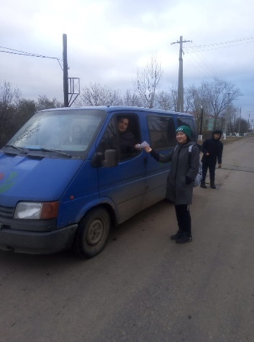 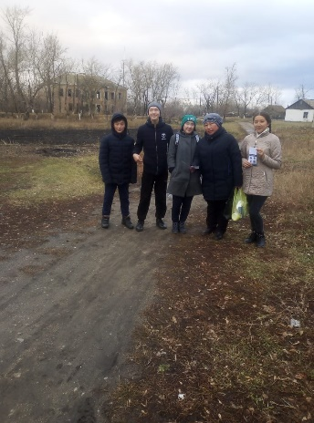 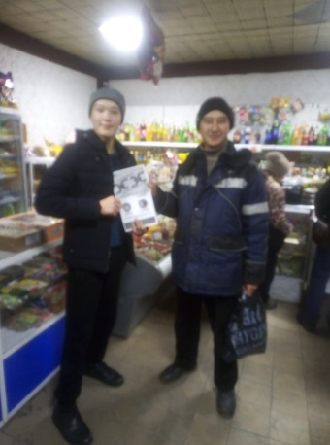 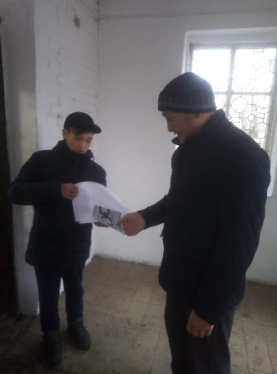 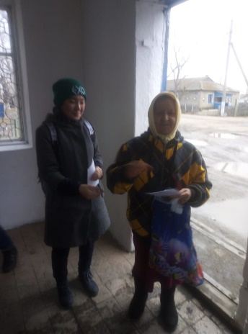 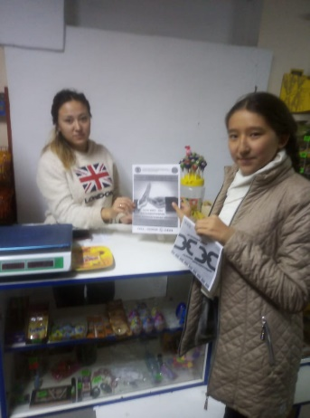 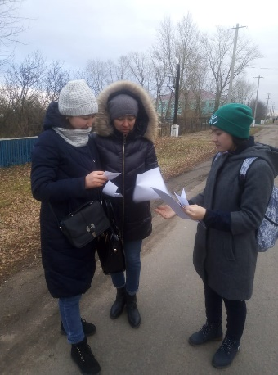 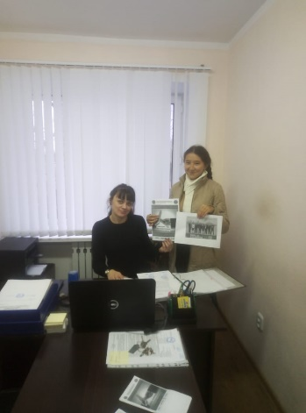

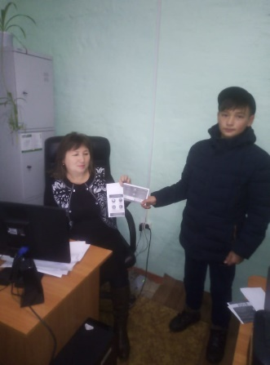

Старшая вожатая Жамухамбетова Г.К.